Plán rozvoje sportu obce Pšov
na rok 2019 – 2026
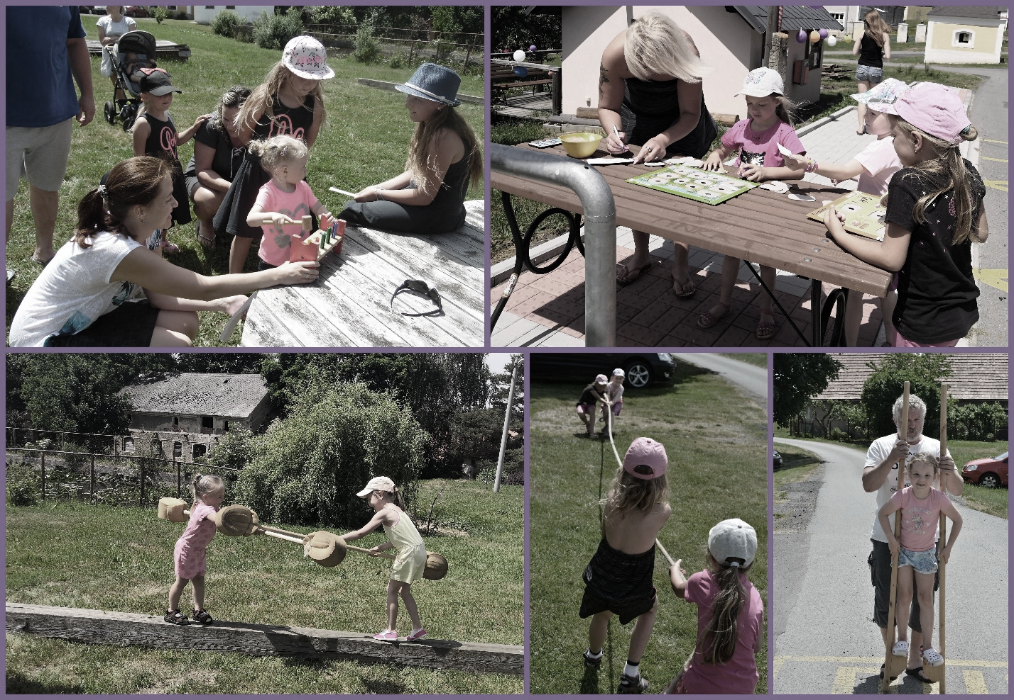
Obsah
Úvod 2
Současný stav sportu 2
Znásobené dopady sportu 3
Strategické cíle 3
Sport pro všechny generace 4
Sportovní infrastruktura 4
Financování sportu z rozpočtu obce 4
Závěr 4

Aktualizace a revize Plánu

Číslo a datum aktualizace | Popis aktualizace | Dotčené stránky
1
2

Úvod
Plán rozvoje sportu (dále Plán) je zpracován ve smyslu § 6 odst. 2 zákona č. 115/2001 Sb., o podpoře sportu, ve znění pozdějších předpisů. Cílem plánu je podpořit sport v naší obci ve všech jeho aspektech a určit způsoby jeho financování.

Současný stav sportu
V obci Pšov žije 560 obyvatel, z toho je 105 dětí do 18 let věku. V současnosti na území obce působí tři subjekty. Jedná se o šipkařské kluby, ve kterých je registrováno přibližně 30 členů. V obci a místních částech máme tyto vnitřní či venkovní prostory vhodné ke sportování: tenisové kurty v Pšově a Kobylé, hřiště na minikopanou v Pšově, fotbalové hřiště s kabinami v Novosedlech a dětská hřiště. Dětská hřiště se nachází ve všech místních částech mimo Borku a Kolešově.

V současnosti organizují sportovní aktivity v Pšově Šipkařský klub Sršni Novosedly, Šipkařský klub Úlet Pšov a Šipkařský klub Úlet Spirála Pšov. Neorganizovaně v obci sportují místní občané spíše sporadicky v běhu, zakopání si na hřišti v Novosedlech či jízdě na kole. Oproti minulosti je v oblasti sportu vidět pokles v počtu sportující mládeže. Je to důsledek především zániku místních sportovních organizací.
Dobrovolnicky pořádané akce se sportovním zaměřením probíhají v Pšově (Dětský den, Cyklovýlety organizované Okrašlovacím spolkem Pšováček), Dětském dni v Semtěši a turnaje v Novosedlech – rozličného zaměření (silácký, volejbalový, nohejbalový aj., pořádají místní občané).

V zimním období mohou místní občané při vhodných podmínkách bruslit na rybnících Pšově, Novosedlech, Semtěši a Kobylé. Rybník v Kobylé se v létě také využívá ke koupání. Jako jediný ze zde jmenovaných míst pro sport je v soukromých rukách. Ostatní sportovní plochy vlastní obec Pšov.

Mezi sportovní infrastrukturu, která nepotřebuje výraznější modernizaci, patří dětská hřiště v místních částech. Naopak rekonstrukci potřebují: tenisové kurty v Pšově a Kobylé, kabiny při fotbalovém hřišti v Novosedlech. Mezi nejpalčivější problémy dalšího rozvoje sportu v naší obci patří zejména nízký zájem ze strany dětí a občanů a zánik fotbalového klubu.

Sportoviště, která v obci nejsou k dispozici, ale využívají je naši obyvatelé, jsou: např. zimní stadion v Plzni či Třemošné, dále pak především sportoviště v blízkých Žluticích, kde děti navštěvují místní sportovní kroužky při MŠ a ZŠ.

Mezi základní problémy v oblasti sportu v naší obci patří:
- Úbytek osob, které by byly ochotny věnovat svůj čas ve sportovních spolcích - např. zánik FK Novosedly
- Nevyhovující stav tenisových kurtů a kabin při fotbalovém hřišti v Novosedlech

V oblasti sportu působí na území naší obce pouze šipkařské kluby, které spolu spolupracují. Mezi dalších partnery v oblasti sportu patří dále sportovní subjekty ze sousedních obcí, které organizují sporty, jež nejsou v naší obci a navštěvují je naše děti či dospělí.

Znásobené dopady sportu
Sport v naší obci je propojen se všemi oblastmi života. V dětech a mládeži sport pěstuje a podporuje především škola a rodina. Sport je přirozenou náplní volného času nejen mládeže. Zároveň pomáhá k lepšímu zdravotnímu stavu, formování osobnosti a sociálních vazeb.

Bohužel region severozápadu Čech je se svými mnohými negativními specifiky v oblasti sportu podprůměrný. Děti jsou nejvíce otylé, nejvíce občanů v produktivním věku trpí civilizačními chorobami, nejnižší průměrný věk dožití, nejnižší vzdělání, nejvyšší počet exekucí, největší pokles registrovaných sportovců i sportující mládeže.

Strategické cíle
Strategické cíle naší obce jsou:
- sport pro všechny generace
- sportovní infrastruktura

Způsoby naplnění našich strategických cílů.

Sport pro všechny generace
Cíl: Podnícení zájmu o sport, vytvoření možností sportovního vyžití a pro všechny generace.
Úkoly:
- Iniciovat pořádání sportovních akcí a akcí pro aktivní komunitní život.
- Podpora sportovních spolků na území obce
- Iniciovat pořádání sportovních akcí pro děti a mládež např. Dětský den
- Podpora a organizační zajištění sportovních akcí pro děti a mládež
- Podpora pořádání akcí sportovních spolků
- Podpora jednotlivců, kteří se věnují práci s mládeží
- Příprava nových projektů zaměřených pro sportování všech generací

Sportovní infrastruktura
Cíl: provoz, údržba a modernizace dostatečné sportovní infrastruktury, která podporuje také aktivní trávení volného času
Úkoly:
- Vybudování chybějících multifunkčních hřišť ze současných tenisových kurtů
- Rekonstrukce kabin při fotbalovém hřišti v Novosedlech
- Údržba současné sportovní infrastruktury

Financování sportu z rozpočtu obce
Obec provozuje dětská hřiště a stará se nebo financuje údržbu těchto míst ke sportování, jež jsou v jejím majetku. V obecním rozpočtu činí náklady úzce spojené se sportem přibližně 35 tisíc korun ročně. Každý ze šipkařských klubů dostává roční příspěvek na činnost 5 tisíc korun. Dále obec podporuje 2 tisíci korun příležitostné dobrovolnicky pořádané turnaje v Novosedlech.

Závěr
Plán rozvoje sportu obce Pšov schválilo zastupitelstvo obce na svém zasedání dne 9.12.2019, usnesením č.223/19.

Plán rozvoje sportu je zveřejněn na internetových stránkách obce www.psov.cz, nebo je k dispozici v kanceláři obecního úřadu.

https://mapy.cz/s/kuhufeguba
https://mapy.cz/s/pasuzofaja
Krajská koncepce sportu
data ČSÚ

